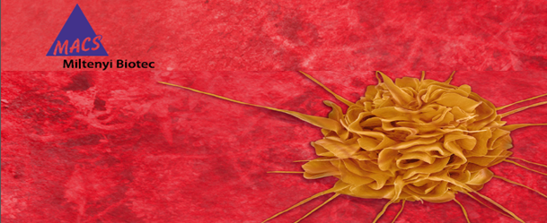
Mo-DCs、Monocyte Derived Macrophage（MDM）的研究工具
——美天旎为您的研究提供全套解决方案

- 样本制备 —— 成功实验的良好开端
• 专门用于去除细胞团块的预选滤器，单细胞悬液的保证，高质量分选的开始。
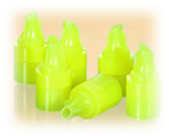
Product | Order No
pre-Separation Filters,30 μm | # 130-041-407

- 细胞分选 —— MACS技术，细胞分选的金标准
• 高纯度、高得率的细胞分选；
• 50nm磁珠、无毒、可生物降解；
• 与下游实验相兼容，e.g.流式检测、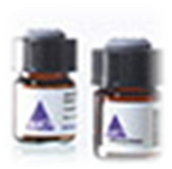细胞培养、分子分析等。
Product | Order No
CD14 MicroBeads, human | # 130-050-201
CD14 MicroBeads, human – lyophilized | # 130-097-052
Monocyte Isolation Kit II, human | # 130-091-153
Pan Monocyte Isolation Kit, human | # 130-096-537

- 细胞分析 ——精确流式检测的理想试剂
• Vio-Dye系列流式抗体，亮度高，补偿小，特异性高，多色流式检测的新选择；
• 传统荧光素系列流式抗体，特异性高，亮度高，性价比高，流式检测的理想试剂。


- Mo-DCs 检测相关流式抗体，试剂盒
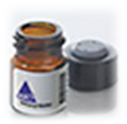
Product | Order No
Mo-DC Differentiation Inspector | # 130-093-567
CD14，Human（FITC，APC，PE，PerCP，VioBlue，VioGreen，PE-Vio770，APC-Vio770，PerCP-Vio700）
CD209，Human（FITC，APC，PE）
CD83，Human（PE，APC）
CD86，Human（FITC，APC，PE，APC-Vio770，PerCP-Vio700）
CD80，Human（PE,APC）
HLA-DR，Human（FITC,APC,PE, VioBlue, PerCP）

- 细胞培养 —— 品质高，种类全，可定制
- 细胞因子
• 从科研到临床，提供科研级、优质级和GMP级细胞因子可供选择；
• 包装大小灵活，可顾客定制。
- 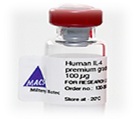适用于将单核细胞诱导成为未成熟DC的细胞因子：
Product | Order No
Human IL-4, research grade | 130-093-915
Human GM-CSF, research grade | 130-093-862

- 适用于将未成熟DC诱导成为成熟DC的细胞因子：
Product | Order No
Human TNF-a, research grade | 130-094-015
Human IL-6, premium grade | 130-095-352
Human IL-1b, research grade | 130-093-895
Human IFN-γ1b, research grade | 130-096-872

- 适用于将单核细胞诱导成为巨噬细胞的细胞因子：
Product | Order No
Human M-CSF, research grade | 130-093-963

- 抗原多肽
- PepTivator® Peptide Pools
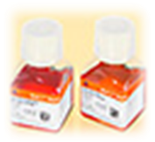
- 培养基
Product | Order No
Mo-DC Differentiation Medium，Human | # 130-094-812
Mo-DC Maturation Medium, Human | # 130-094-813

